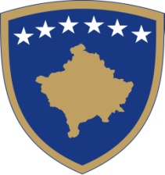
Republika e Kosovës
Republika Kosova - Republic of Kosovo

Qeveria - Vlada - Government
Zyra e Kryeministrit - Ured Premijera - Office of the Prime Minister

Sekretari i Përgjitshëm-Generalni Sekretar- Secretary General

Datum: 21.05.2021
Ref.46 /2021

OBAVEŠTENJE
o poništavanju konkursa

Poništava se konkurs objavljen na web stranici Kancelarije premijera i u dnevnim novinama Epoka e Re od 15. jula 2020. do 14. avgusta 2020 za: direktore odbora centralnih javnih preduzeća za:

- Za članove Nadzornog odbora Trepče A.D

Za sve informacije možete nas kontaktirati na br. 038-200 14 400.

